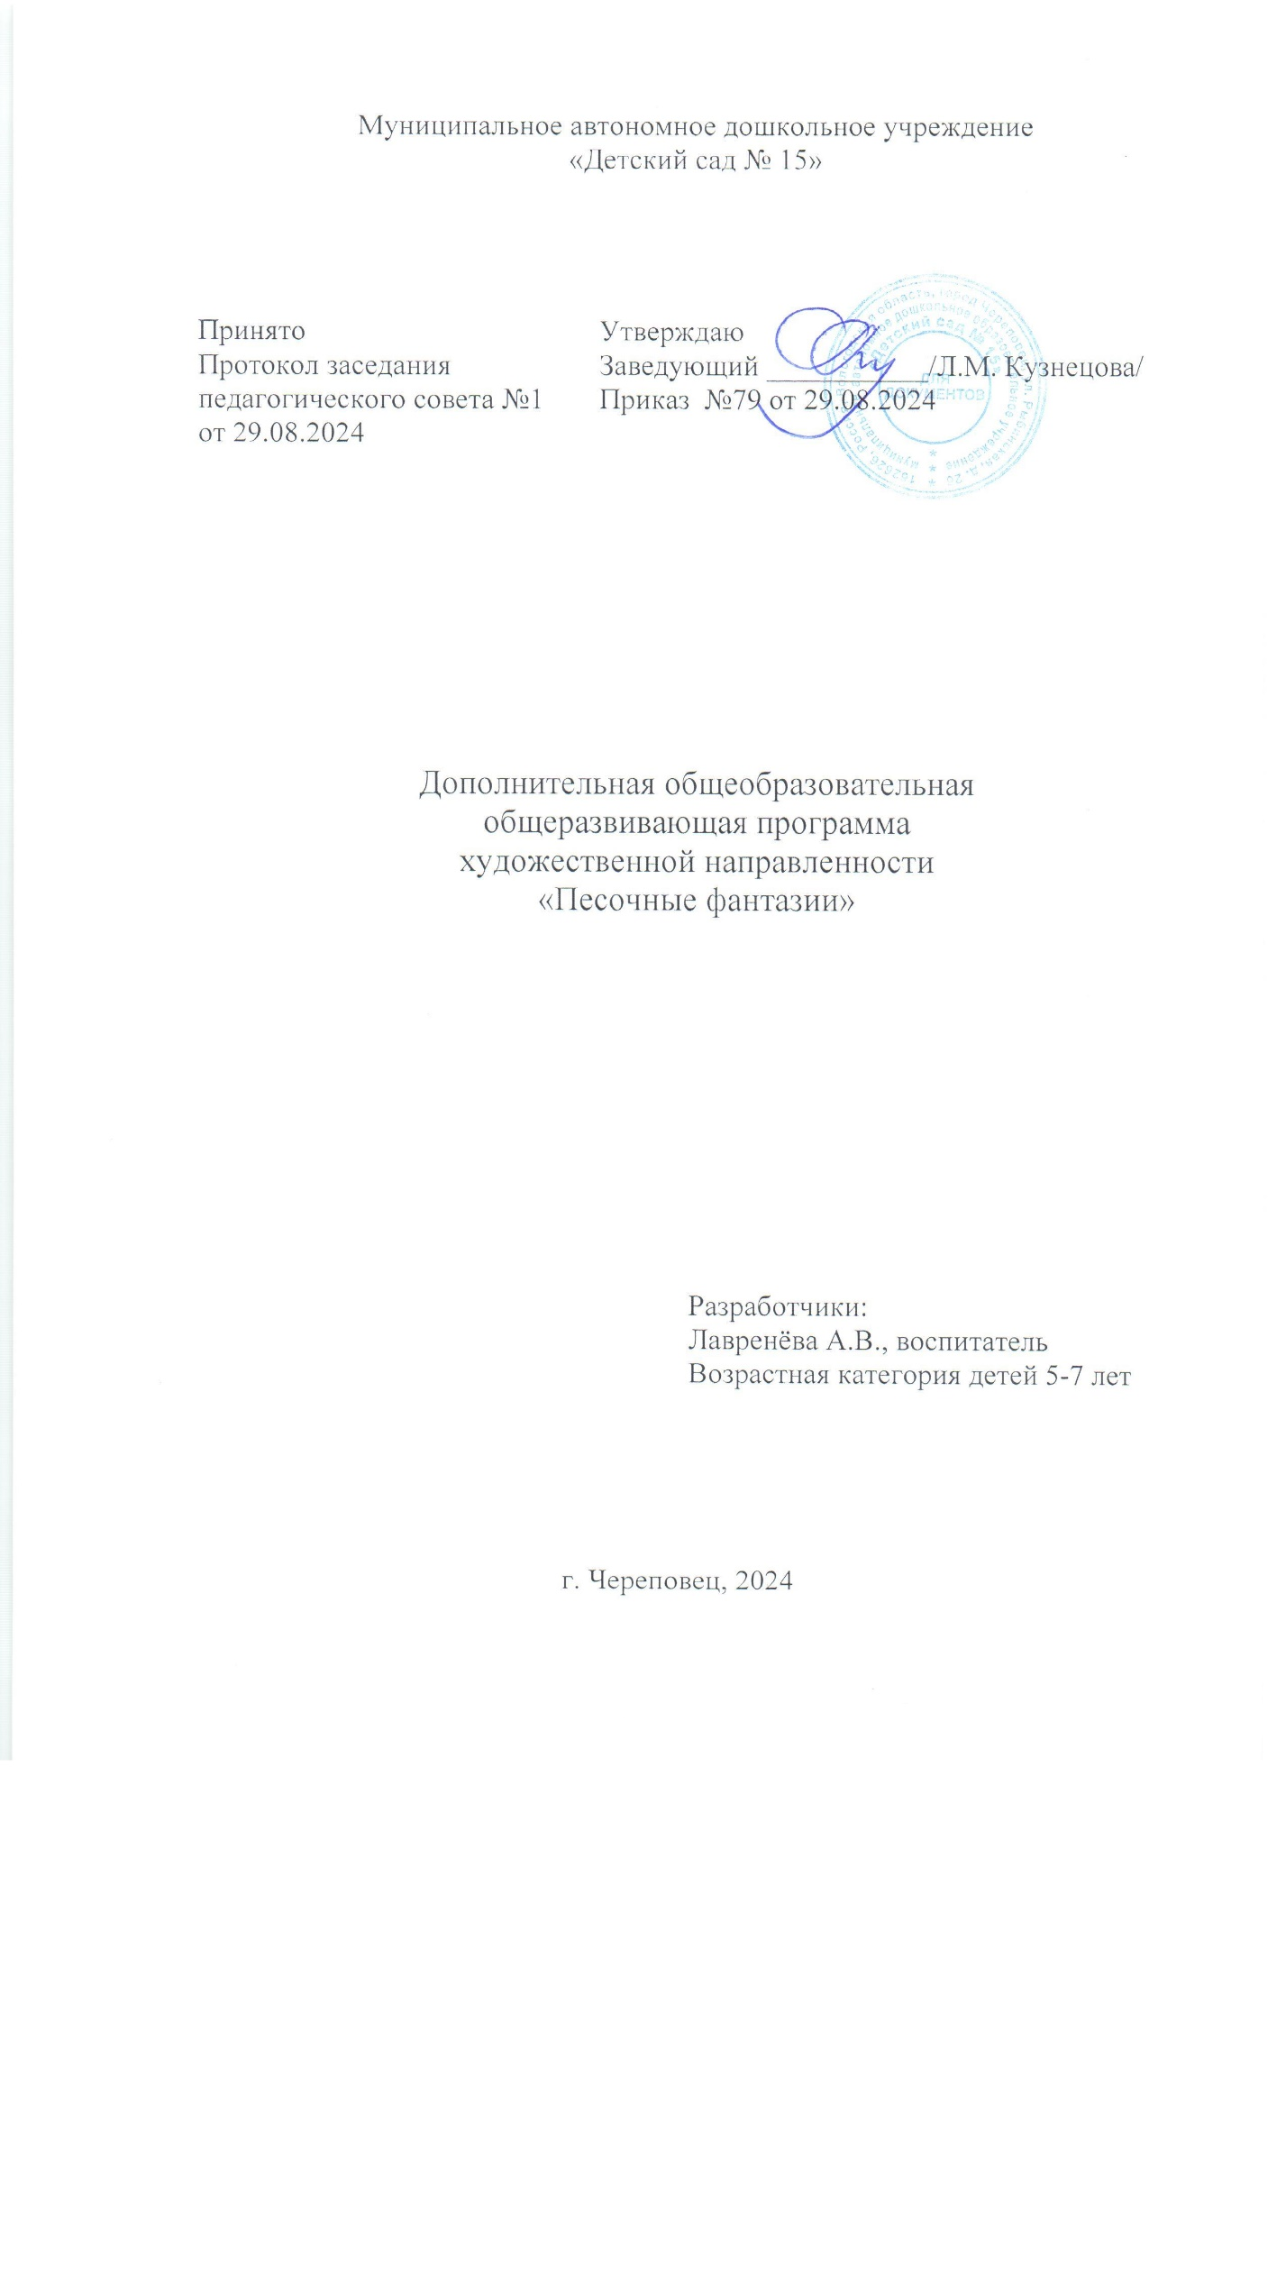

**СОДЕРЖАНИЕ**

|  |  |  |
| --- | --- | --- |
|  |  | **Страница** |
| **1.** | **Целевой раздел** | 3 |
| 1.1 | Пояснительная записка | 3 |
| 1.2 | Цель и задачи программы | 4 |
| **2.** | **Содержательный раздел** | 4 |
| 2.1 | Учебный план | 5 |
| 2.2 | Модули | 5 |
| 2.3 | Календарный учебный график | 5 |
| **3.** | **Организационный раздел** | 6 |
| 3.1 | Материально-техническое обеспечение программы | 6 |
| 3.2 | Структура занятий и методы обучения. | 6 |
| 3.2.1 | Структура занятий | 7 |
| 3.2.2 | Методы обучения | 7 |
| 3.2.3 | Техники рисования | 7 |
|  | ***Приложения*** |  |
| №1 | Календарно – тематическое планирование | 8 |
| №2 | Формы промежуточной аттестации обучающихся | 11 |
| №3 | Планируемый результат. | 11 |
| №4 | Правила работы с песком повторяем перед каждым занятием | 12 |
|  | Список литературы | 12 |

1. **Целевой раздел**
   1. **Пояснительная записка**

«Часто руки знают, как распутать то,

над чем тщетно бьется разум»

Карл Густав Юнг

     С самого нашего рождения и до последних дней своих каждый человек по крупице приобретает бесценный опыт. Каждый может быть мизерный наш навык с годами превращается в кладезь. Ребёнок приобщается к познанию окружающего мира в период развития у него познавательного интереса и любознательности. Способность его уже в раннем детстве воспринимать не только форму и величину, строение предметов, но и красоту окружающей действительности давно научно доказано.

Становление эстетического отношения у дошкольников происходит на основе практического интереса в развивающей деятельности и реализуется в активном участии, а не в созерцательном сопереживании. В этой связи особо актуальным становится воспитание у дошкольников художественного вкуса, формирование творческих умений, чувство прекрасного.

Рисование песком - новый и одновременно простой вид изобразительной деятельности дошкольников, доступный практически каждому и не требующий специальной подготовки. А для педагога это еще один способ понять чувства ребенка.

Данный вид рисования - один из самых необычных способов творческой деятельности, так как дети создают на песке неповторимые шедевры своими руками. Удивительным образом горсть песка превращается в пейзаж, звездное небо, лес или море.

 Песок - та же краска, только работает по принципу "Света и тени", прекрасно передает человеческие чувства, мысли и стремления.

Рисование песком является одним из важнейших средств познания мира и развития эстетического восприятия, так как тесно связано с самостоятельной и творческой деятельностью. Это один из способов изображения окружающего мира. По мере освоения техники рисования песком обогащается и развивается внутренний мир ребенка. Данный вид творчества как средство коррекции психики позволяет маленькому художнику преодолеть чувство страха, отойдя от предметного представления и изображения традиционными материалами, выразить в рисунке чувства и эмоции, дает свободу, вселяет уверенность в своих силах. Владея техникой рисования песком, ребенок получает возможность выбора, что, в свою очередь, обеспечивает творческий характер детской продуктивной деятельности.

**1.2. Цель и задачи программы**

**Цель:** Формирование эстетического отношения к окружающему миру посредством рисования песком и на песке.

**Задачи:**

1. Знакомить детей с нетрадиционным направлением изобразительного искусства – рисование песком.
2. Осваивать приемы рисования: пальцем, ладонью, ребром ладони.
3. Совершенствовать коммуникативные навыки, развивать совместную деятельность детей.
4. Развивать моторику рук и способность работать двумя руками одновременно.
5. Воспитывать аккуратность при выполнении работы.
6. **Содержательный раздел**
   1. **Учебный план**

|  |  |  |  |
| --- | --- | --- | --- |
| ***Месяц*** | ***Тема занятия*** | ***Количество занятий*** | **Всего часов** |
| **5-7 лет** |
| Октябрь | Знакомство с песком. Свойства песка. «Воздушные шарики»  «Весёлые тучки»  «Домики для гномиков»  **Первичная диагностика** | 4 | 4 |
| Ноябрь | «Осенние деревья»  «Ёжики колючие»  «Грибочки»  «Ветка рябины» | 4 | 4 |
| Декабрь | «Милашки – куклы Неваляшка»  «Снег идет»  «Снежинки»  «Новогодняя ёлочка» | 4 | 4 |
| Январь | «Снеговик»  «Зимний лес»  «Динозаврики» | 3 | 3 |
| Февраль | Морской мир «Морские звезды»  Морской мир «Дельфины»  Морской мир «Черепашки»  Открытка для папы «С 23 Февраля»  **Промежуточная диагностика** | 4 | 4 |
| Март | «Городские автомобили»  «Наша улица»  «Фонтан»  Открытка для мамы «8 Марта» | 4 | 4 |
| Апрель | «Самолеты-вертолеты»  Мир космоса «Ракета. Комета»  «Котята»  «Смешарики» | 4 | 4 |
| Май | «Бабочки- подружки»  «Овечка»  «Божья коровка»  Рисование на свободную тему  **Итоговая диагностика** | 4 | 4 |
| **ВСЕГО** |  | **31** | **31 час** | |

Занятия проводятся группами по 6 человек (на 6 световых столах) с октября по май, один раз в неделю во второй половине дня. Продолжительность занятий в соответствии с СанПин составляет: дети 5-6 лет – 25 минут, дети 5-7 лет – 25 минут, что соответствует одному академическому часу.

* 1. **Модули**

|  |  |  |  |
| --- | --- | --- | --- |
| № | Модуль | Возраст | Количество часов в год |
| 1 | Модуль № 1 | 5-6 лет | 31 час |
| 2 | Модуль № 2 | 6-7 лет | 31 час |

* 1. **Календарный учебный график**

|  |  |  |
| --- | --- | --- |
| 1 | Режим работы | 6.30-18.30 |
| 2 | Продолжительность рабочей недели | 5 дней |
| 3 | Продолжительность учебного года | 02.09.2024- 31.05.2025 |
| 4 | Количество учебных недель в учебном году | 35 недель |
| 5 | Сроки проведения каникул | Осенние – 28.10.2024 – 04.11.2024  Зимние – 23.12.2024 – 08.01.2025  Весенние – 24.03.2025 - 30.03.2025  Летние – 01.06.2025 – 31.08.2025 |
| 6 | Сроки проведения мониторинга | 02.09.2024– 16.09.2024  15.04.2025 – 26.04. 2025 |
| 7 | Праздничные дни | 4 ноября 2024 – День народного единства  1-8 января 2025 г. – Новогодние каникулы  23 февраля 2025 г. – День Защитника Отечества  8 марта 2025 г. – Международный женский день  1 мая 2025 г. – Праздник весны и труда  9 мая 2025 г. – День Победы  12 июня 2025 г. – День России |

1. **Организационный раздел**
   1. **Материально-техническое обеспечение программы**

**Материалы:**

- наличие специального помещения

- столы световые

- песок

- мольберт или магнитная доска

- дидактические игры

- фотографии, иллюстрации пейзажей, растений, животных, птиц, насекомых, сказки

- аудиозаписи с музыкой и голосами животных

- бросовый материал (трубочки для коктейля, зубочистки, пуговицы, бусины крупные, шпажки, расческа, мелкие игрушки, плоскостные фигурки и т. п.)

* 1. **Структура занятий и методы обучения.**

**3.2.1 Структура занятий:**

- приветствие, пальчиковая гимнастика (гимнастика для глаз),

- повторение правил поведения во время работы с песком,

- работа с песком,

- мытье рук, возвращение в группу.

Начиная с 8-10 занятия в работу вводятся дополнительные материалы: бусины, декоративные камни, ракушки, декоративные украшения, листья деревьев (сухие), шишки, бумажные кораблики, самолетики, бабочки.

Начиная с 20 занятия в работу вводится рисование тонкой палочкой, для прорисовки более тонких линий.

**3.2.2 Методы обучения:**

Наглядные методы:

•наглядно - слуховые (слушание музыки в аудиозаписи);

•наглядно – зрительные (дидактический материал) ;

•тактильно - мышечные (индивидуальная помощь, помощь других детей, совместное выполнение, подражательное выполнение);

•формы несловесной поддержки (улыбка и т.п.);

Словесные методы:

* объяснение (краткое, четкое, эмоциональное );
* указания (даются очень тихо, не отвлекая внимания других, обращены как ко всем детям, так и индивидуально);
  + вопросы (четкие, понятные).
  + пояснения, уточнения

Практические методы:

•метод упражнений (связан с многократным выполнением практических действий; выбором дидактического материала);

Игровые методы:

Занятия носят игровое содержание, это помогает заинтересовать и активизировать детей, войти в коммуникативный контакт, самореализоваться в деятельности, стабилизировать внутреннее состояние, вызвать положительные эмоции.

**3.2.3 Техника рисования:**

• Рисование кулаком,

• Рисование ладонью,

• Рисование ребром большого пальца,

• Рисование щепотью,

• Рисование мизинцами,

• Одновременное использование нескольких пальцев,

• Рисование симметрично двумя руками,

• Отсечение лишнего,

• Насыпание из кулачка,

• Рисование пальцем.

*Приложение 1.*

**Календарно - тематическое планирование.**

|  |  |  |
| --- | --- | --- |
| **Месяц** | **Название** | **Цель** |
| Октябрь | Знакомство с песком. Свойства песка. | Знакомство |
| «Воздушные шарики» | Развитие воображения и творческого мышление |
| «Весёлые тучки» | Снижение психоэмоционального напряжения. Положительный эмоциональный настрой, сплочение |
| «Домики для гномиков» | Развитие всех ВПФ  Снижение психоэмоционального напряжения. Положительный эмоциональный настрой, сплочение |
| Ноябрь | «Осенние деревья» | Развитие мелкой моторики и повышение тактильной чувствительности |
| «Ёжики колючие» | Развитие воображения и творческого мышление |
| «Грибочки» | Снижение психоэмоционального напряжения. Положительный эмоциональный настрой, сплочение |
| «Ветка рябины» | Развитие мелкой моторики и повышение тактильной чувствительности |
| Декабрь | «Милашки – куклы неваляшки» | Развитие воображения и творческого мышление |
| «Снег идет» | Развитие всех ВПФ. Положительный эмоциональный настрой, сплочение |
| «Снежинки» | Развитие мелкой моторики и повышение тактильной чувствительности |
| «Новогодняя елочка» | Развитие воображения и творческого мышление. Развитие всех ВПФ |
| Январь | «Зимняя избушка» | Снижение психоэмоционального напряжения. |
| «Снеговик» | Развитие мелкой моторики и повышение тактильной чувствительности |
| «Зимний лес» | Развитие воображения и творческого мышление. Развитие всех ВПФ |
| «Динозаврики» | Развитие мелкой моторики и повышение тактильной чувствительности  Положительный эмоциональный настрой, сплочение |
| Февраль | Морской мир «Морские звезды» | Развитие воображения и творческого мышление. Развитие всех ВПФ |
| Морской мир «Дельфины» | Снижение психоэмоционального напряжения. Положительный эмоциональный настрой, сплочение |
| Морской мир «Черепашки» | Развитие мелкой моторики и повышение тактильной чувствительности. Развитие всех ВПФ |
| Открытка для папы «С 23 февраля» | Развитие воображения и творческого мышление. Развитие всех ВПФ |
| Март | «Городские автомобили» | Развитие мелкой моторики и повышение тактильной чувствительности  Положительный эмоциональный настрой, сплочение |
| «Наша улица» | Развитие воображения и творческого мышление. Положительный эмоциональный настрой, сплочение |
| «Фонтан» | Развитие воображения и творческого мышление. Развитие всех ВПФ |
| Открытка для мамы «8 марта» | Снижение психоэмоционального напряжения. Положительный эмоциональный настрой, сплочение |
| Апрель | «Самолеты – Вертолёты» | Развитие мелкой моторики и повышение тактильной чувствительности  Развитие всех ВПФ |
| Мир космоса «Ракета. Комета» | Развитие воображения и творческого мышление. Развитие всех ВПФ. |
| «Котята» | Развитие всех ВПФ. Положительный эмоциональный настрой, сплочение |
| «Смешарики» | Развитие воображения и творческого мышление |
| Май | «Бабочки-подружки» | Развитие воображения и творческого потенциала |
| «Овечка» | Развитие мелкой моторики и повышение тактильной чувствительности |
| «Божья коровка» | Снижение психо-эмоционального напряжения. Положительный эмоциональный настрой, сплочение |
| Итоговое занятие – рисование на свободную тему | Развитие мелкой моторики и повышение тактильной чувствительности. Развитие всех ВПФ |

*Приложение 2.*

**Формы промежуточной аттестации обучающихся.**

Для педагога, работающего с детьми, наглядный показатель результативности его работы – это положительная динамика развития художественных способностей воспитанников.

Для детей и родителей это:

- открытые занятия

- мастер-классы

*Приложение 3.*

**Планируемый результат.**

**Старший возраст**

* Изображает предметы и явления, передавая их выразительно ,путем создания

отчетливых форм, использования разных техник песочной анимации.

* Рисует пальцами, ладонью, кулаком, создавая композицию
* Движения рук точны, характер, сила и ритмичность движения соответствует

графической задаче изображения несложных форм, объединяя в рисунке несколько изображений в сюжетную картину.

* Ярко проявляет увлеченность рисования на песке, желания рисовать по собственному замыслу.
* Рисунки эмоционально выразительны, передают настроение ребенка

и красоту окружающего мира

В конце учебного года, дети смогут создать итоговую историю, серию работ по заданной теме (с обязательным использованием предложенных приёмов), смогут повторить предложенный рисунок (использовать те же приёмы рисования, что использованы на рисунке

*Приложение 4.*

**Правила работы с песком повторяем перед каждым занятием:**

1. Перед началом и по окончании занятий с песком необходимо мыть руки.

2. Категорически нельзя бросаться песком.

3. Нельзя брать его в рот.

4. Не встряхивать песок на пол и не вытирать об себя руки.

5. Нельзя намеренно выбрасывать песок со стола.

6. После занятий надо убрать все на свои места.

**Список литературы:**

1. Занятия с детьми 3-7 лет по развитию эмоционально-коммуникативной и познавательной сфер средствами песочной терапии / авт. – сост. М.А. Федосеева. – Волгоград: Учитель, 2015. – 122 с.

2. Лыкова И.А. Изобразительная деятельность в детском саду, младшая группа: планирование, конспекты занятий, методические рекомендации – М.: Карапуз – Дидактика, 2007 – 144 с.

3. Монина.Г.Б., Гурин Ю.В. Игры для детей от трёх до семи лет. – СПб.: Речь; М.: Сфера, 2011. – 256 с.

4. От рождения до школы. Примерная общеобразовательная программа дошкольного образования / Под ред. Н.Е.Вераксы, Т.С.Комаровой, М.А.Васильевой. – М.: Мозайка – Синтез, 2014. – с.

5. Роньжина А.С. Занятия психолога с детьми 2-4 – х лет в период адаптации к дошкольному учреждению. –М.: ООО “Национальный книжный центр”, 2013. – 72 с. (Психологическая служба).

6. Шарохина В.Л. Коррекционно-развивающие занятия: младшая, средняя группы. – М.: ООО “Национальный книжный центр”, 2014. – 136 с. (Психологическая служба).